Aplicación Web - Web application

Definición

A distributed application, a kind of client-server computer program, hosted in a web server and that runs in a web browser.

Características
- Portables: No están comprometidas a una arquitectura o sistema operativo
- Usan estándares: Es decir que son soportados en una variedad de navegadores, algunos ejemplos son: HTML, CSS y ECMAScript

Algunas aplicaciones móviles son desarrolladas como aplicaciones web (no son nativas) pero, ¿qué opinas de las aplicaciones nativas: iOS, android? ¿presentan características similares a las de una aplicación web actual? ¿en qué son diferentes?

Nativa:
Una app nativa es creada con el objetivo e que esta sea completamente optimizada para el OS en el que esta se busca implementar estas hacen uso de muchas d las características únicas de los sistemas en los uqe se alojan, un buen ejemplo de esto es iOS y android, en el primero se desarrolla en ObjectiveC y en el segundo en Java.
App Web:
Una aplicación web es aquella que se ejecuta en el navegador del dispositivo en que se ejecutan sin importar que sistema operativo use ese dspositivo, son las más sencillas y su capacidad de actualización es muy alta por eso mismo son las más populares.
Diferencias:
El tiempo que ocupa desarrollar una aplicación nativa es mucho mayor que el de un Web, aparte de esto si se desea que una aplicación nativa pueda ser usada en distintos OS tiene que hacer un nuevo desarrollo totalmente paralelo al que se hizo en el primer OS. Las nativas suelen ser capaces de ser usadas fuera de línea al contrario de las web que por obviedad necesitan de forma imperiosa del internet par ser usadas, las nativas son mucho más rápidas y tienen una mucho mejor experiencia de usuario, a diferencia de las web apps las nativas no requieren de un navegador para que estas entren en función. Los costes de mantenimiento son mucho más altos para una app nativa

Similitudes:
La interfaz de usuario a pesar de que la nativa se considera un tanto superior la aplicación web tambiñen puede seroptimizada para su uso

Historia

Anteriormente, el contenido era en su mayoría estático y solo era interactivo por contener híper vínculos. Sin embarro cualquier cambio por más insignificante, significaba una ida y vuelta al servidor para refrescar el sitio completo.

JavaScript agregó elementos dinámicos para agregar contenido, sin embargo aún se necesitaba refrescar ciertos segmentos del sitio web.

Empezando en 2001 hasta 2005, se agregaron nuevos paradigmas de interacción con usuarios tal como XMLHttpRequest y AJAX. Estos permitieron enviar o recibir información sin recargar la página. Entonces pasamos de tener sitios web a aplicaciones web

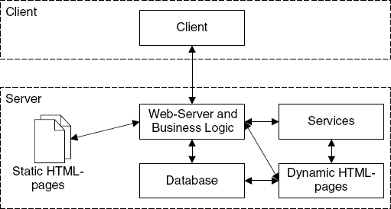
ARQUITECTURA
La mayoría de los recursos en la Web se basan en el modelo cliente servidor y usando lenguajes de marcado para transferir o representar información: XML y HTML. Debajo de esa primer capa, existen varios lenguajes de programación o scripting que procesan, modifican o generan información dinámicamente e incluso proveen una interfaz de usuario.

El desarrollo de las aplicaciones web es multidisciplinario, ¿por qué crees que se dice eso?

Estas no solo necesitan alguien bueno en desarrollo y en diseño, también es necesario proyectos grandes un administrador de los equipos, un asesor legal para muchos casos diferentes en especial dependiendo de la naturaleza de la aplicación, entre muchas otras aptitudes necesarias para que una gran aplicación web se lleve acabo de forma ordenada y correcta, ajustandose a los estandares que se esperan de la misma, se dice que es multidisciplinaria porque queda claro después de todo este preambulo que es necesario un equipo capaz de cumplir los apartados y las habilidades necesarios en el ambiente del desarrollo de aplicaciones web, puede que no se tomen en cuenta en un principio algún campo como el de la contabilidad, se le puede omitir pero es sumamente importante saber administrar el presupuesto de un proyecto, todo esto sin dejar de lado el marketing, patentes incluso, etc.

El desarrollo de aplicaciones web se encuentra en un ambiente cambiante y los requerimientos evolucionan a medida que la comunidad crece.

Las aplicaciones web manejan información de varios tipos: texto, gráficos, video, audio; por lo que hay retos al estructurar, procesar, almacenar y presentar la información.

En tu opinión (y experiencia), ¿cuál crees que es el reto más difícil de resolver: estructurar, procesar, almacenar o presentar información? y ¿porqué?

Estructurar, la idea es simple uno no puede ser capaz de procesar, almacenar o presentar información si esta no esta estructurada de manera adecuada, un buen ejemplo de esto es una base de datos mal diseñada, puedes cumplir con todo lo demás pero el hecho de que no este bien optimizada tu base de datos dificulta y repercute en todo lo demás, en mi opinión es claro que la estructura es el reto más importante y al mismo tiempo uno de los más dificilies de resolver

Modelo de capas:

Arquitectura escalable a cualquier tamaño o propósito de una aplicación web, es el estándar en la mayoría de las aplicaciones web. Apodada 3-tier architecture o n-tier architecture aunque en otros contextos layer se refiere a la distinción lógica entre las partes integrales de una aplicación y tier puede significar las estructuras físicas donde corre una aplicación (red, computadoras, servidores).
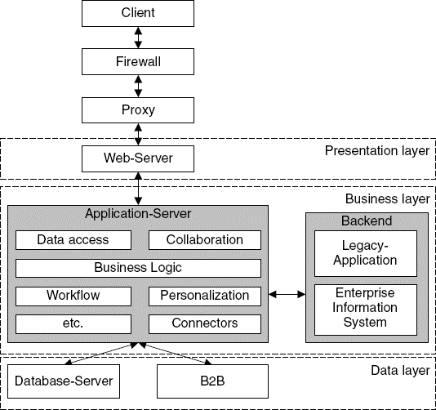

La parte más visible y la que interactúa con el cliente: the View layer. La capa intermedia es aquella que sirve como intermediario entre la presentación (View Layer) y la información (Data Layer), contiene reglas, personalización, entre otros: the Business Layer. La última capa se encarga de almacenar la información utilizada en la aplicación web: the Data Layer.

Una arquitectura dividida en capas, hace más sencillo su construcción y mantenimiento, así como rehusar código y rastrear errores (debug).

The View Layer

W3C: “A user wants to see the weather in her trip destination”
UI: “see weather in diﬀerent periods of time or another places, and see pictures of it”

Conocida como vista, presentación, UI; esta capa se encarga de presentar la información necesaria al usuario y las herramientas para interactuar con esa información.
Las tecnologías utilizadas en esta capa son:
- Markup procesado por el navegador: html
- Estilo de la página: css
- Scripts del lado del cliente: javascript
Aunque la generación de contenido puede provenir de la capa de lógica del negocio, la capa de presentación se encarga de presentarla y puede modificarla: para implementar paradigmas interesantes de interacción con el usuario, para ser adaptable a cualquier dispositivo, ser accesible a cualquier persona, etc.

Después de presentar información, puede ser que el usuario a su vez responda. En ese caso, la capa de presentación pasa esta información de regreso a la capa de lógica del negocio, no dejando decisiones a la capa de presentación. El traspaso de información (enviar peticiones y recibir respuestas) puede ser asíncrono o síncrono.

¿Cuál es la diferencia entre peticiones síncronas y asíncronas?, ¿para qué utilizarías cada tipo de petición?

Las asíncronas en paralelo con la parte síncrona de la aplicación son capaz de mantener una continua actualización de la aplicación en ejecución mientras que las síncronas siempre que requieran una actualización tendrán que pedirlo a la base de datos, por ejemplo. Las asíncronas le permiten al usuario hacer más de una petición sin necesidad de obtener una respuesta, las peticiones síncronas con claridad tienen una utilidad mayor en un entorno como de una aplicación de un banco, no debería uno de poder hacer más de un movimiento a la vez si no se ha recibido respuesta del primero. Las asíncronas claro está son mucho más agradables para el usuario puesto que evitan la necesidad de estar recargando la página al momento y aumenta mucho la interactividad entre la aplicación

The Business Logic Layer

W3C: “A user wants to see the weather in her trip destination” UI: *takes the request and sends it to the server*
Business Logic layer: *takes the request and makes calls for the lower layer* … *WAITS* … “The weather in Pachuca is fair currently, with a high temperature of 22º and a low of 7º.”

Se encarga de la lógica del programa, recibe información de la capa de presentación y la transforma de acuerdo a reglas establecidas y recibe información de la capa de datos y la utiliza para formar dichas reglas.
Contiene la parte determinante de la lógica de la aplicación:
- Ejecuta todos los cálculos y validaciones
- Administra el flujo de trabajo:
  - Administración del estado: mantener registro de la ejecución de la aplicación
  - Administración de la sesión: distinguir diferentes instancias de la aplicación
  - Identificación del usuario
  - Acceso del servicio: proveer servicios de la aplicación de manera consistente
- Administra los accesos a información solicitados en la capa de presentación
La capa de la lógica del negocio se encuentra implementada, por lo general, en un servidor de aplicación que automatiza los servicios como transacciones, seguridad, persistencia, connection pooling, mensajes, DNS.
Las herramientas utilizadas en esta capa son:
- Server-side scripts: Ruby, Node.js (JS para el servidor) PHP, ASP .NET, CGI scripts like Perl
The Data Layer

W3C: “A user wants to see the weather in her trip destination” UI: *takes the request and sends it to the server*
Business Logic layer: *takes the request and makes calls for the lower layer* Data layer: *searches for the data using the given parameters and returns it*

Se encarga de recuperar información de sus fuentes. En un buen diseño de capas, forma una parte esencial del intercambio y reusabilidad de las tecnologías ya que se podría cambiar la fuente de los datos por otra pero la información genuina debería ser la misma.
Las tecnologías utilizadas en esta capa son:
- Database management systems: base de datos relacionales como MySQL, PostgreSQL, base de datos no relacionales como MongoDB, Apache Cassandra, plain XML o archivos de texto
- Mecanismo para realizar queries y recuperar la información:
  - API para los sistemas de administración
  - Scripts para los archivos

KAHOOT!
Genera dos preguntas acerca del tema con cuatro respuestas posibles:

¿Qué significa API por sus siglas?
- Interfaz de programación de aplicaciones
- Interfaz de la programación entre aplicaciones
- Interacción programada de aplicaciones
- Instrucciones programas de aplicación.
¿Cuál es la capa que se encarga de recibir las solicitudes, presentar los resultados y solicita al gestor de la información almacenar y/o recuperar para él?
- Capa de presentación
- Capa de negocio
- Kappa
- Capa de datos

Bibliografía ( agrega bibliografía extra )
- W3C (2016) Web design and applications. https://www.w3.org/standards/webdesign/
- Dr. Adamkó, Attila (2014) Layered Architecture of Web Applications. https:// gyires.inf.unideb.hu/GyBITT/08/ch04.html

-
- UNIVERSIDAD DE ANTIOQUIA. (Unknown). Gestión informática. 06/02/2019, de UNIVERSIDAD DE ANTIOQUIA Sitio web: chrome-extension://oemmndcbldboiebfnladdacbdfmadadm/http://www.udea.edu.co/wps/wcm/connect/udea/2b908310-5af5-4255-a2ee-ec6d373fe2e1/anexo1-documento-arquitectura-referencia.pdf?MOD=AJPERES
raona. (2017). ¿App nativa, web o híbrida?. 06/02/2019, de raona Sitio web: https://www.raona.com/aplicacion-nativa-web-hibrida/
- InnovaAge. (Unknown). Apps Hibridas vs Nativas vs Generadas. . 06/02/2019, de InnovaAge Sitio web: https://www.innovaportal.com/innovaportal/v/696/1/innova.front/apps-hibridas-vs-nativas-vs-generadas-que-decision-tomar
emfasi. (Unknown). Desarrollo de aplicaciones web. 06/02/2019, de emfasi Sitio web: http://www.emfasi.com/desarrollo-de-aplicaciones-web
-
-

